韩K联三场前瞻：浦项主场零封密码，全北豪门光环褪色？
阿飞·赛博聊球 | 2026-08-01 韩K联第21轮
数据不会说谎，但人会。
#韩K联 #浦项制铁 #全北现代 #FC首尔 #江原FC #足球前瞻 #数据分析 #赛博聊球 #足球推荐 #体育头条
--------------------------------------------------

核心结论
后台模型跑完三场韩K联，发现一个惊人信号：市场在浦项制铁这场存在24个百分点的偏差。浦项主场定价43.7%，模型只给19.1%。全北主场定价39.2%，模型给27.6%。两场加起来，市场高估主队超过30个百分点。
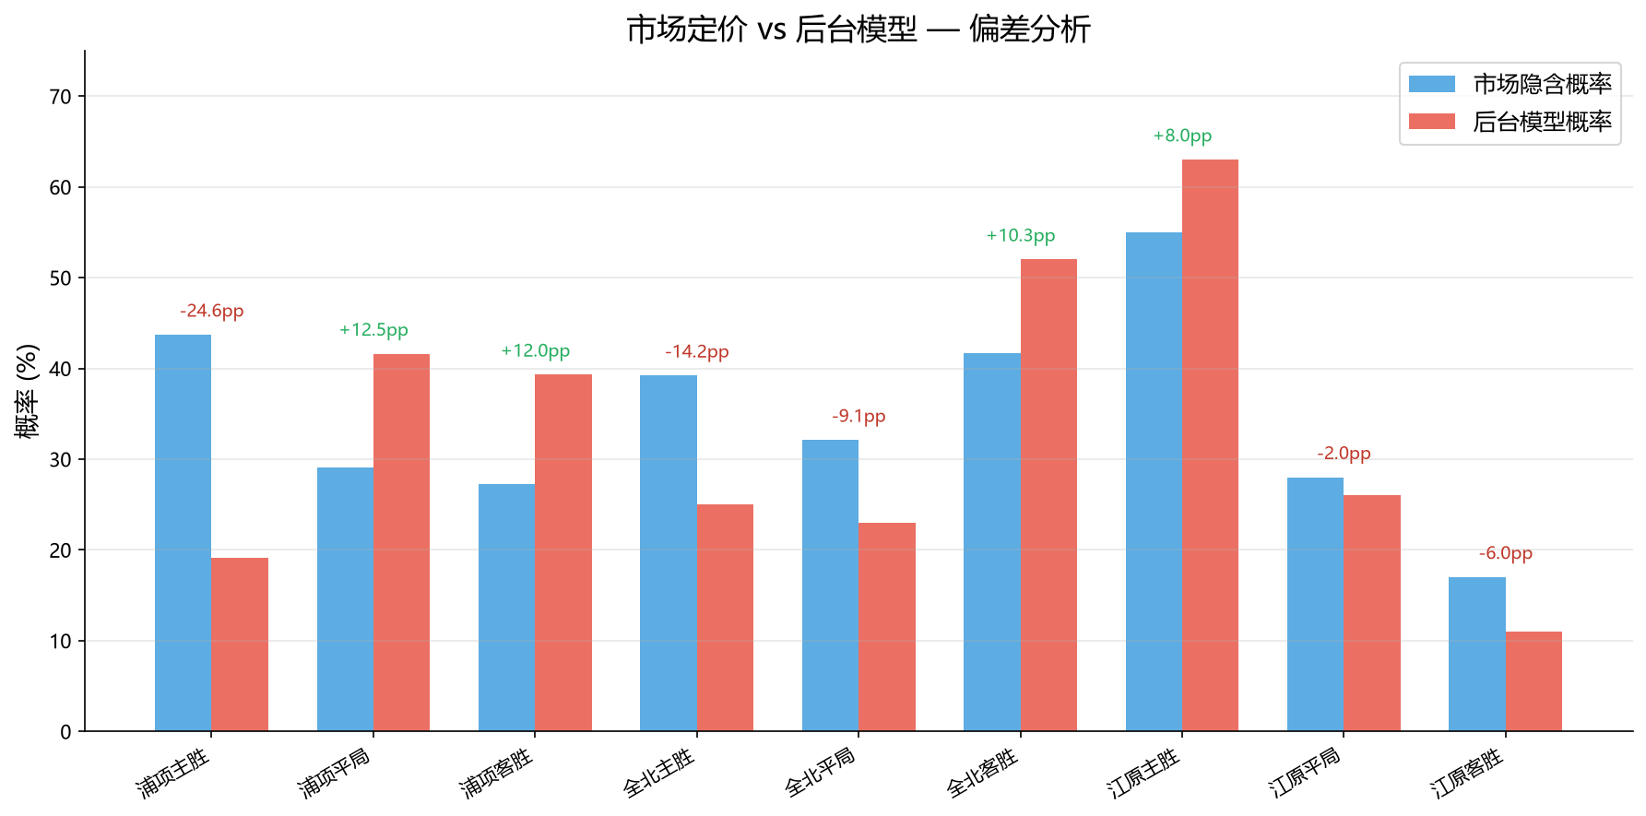
图1 · 市场定价 vs 后台模型偏差一览
韩K联这个联赛，控球率高的球队不一定赢球——浦项55.6%控球主场仅进4球，全北54.4%控球射正转化率仅36%。效率比控球重要，这是本轮最大的信号。
--------------------------------------------------

第一场：浦项制铁 vs 金泉尚武
伪控球 vs 平局大师 | 2026-08-01 18:30

数据反差
浦项制铁主场控球率55.6%（不低），但9场主场只进了4个球，场均0.44。韩K联12支球队倒数第一。控球58%输全北0-2，控球63%输济州0-2，控球55%输FC安养0-1。控球越多输得越惨，这支球队的控球是伪控球。
金泉尚武全赛季55%平局率（11/20），韩K联平局之王。H2H近10次交手浦项只赢2场输6场，主场近3次对金泉：0-0、1-2、0-3。浦项主场大球率0%，9场全部小球。

评分卡数据
维度 | 浦项制铁（主） | 金泉尚武（客）
赛季排名 | 第7 | 第10
赛季战绩 | 8胜4平8负 | 5胜9平6负
主场/客场胜率 | 55.6% | 36.4%
场均进球 | 1.78（主） | 1.00（客）
场均失球 | 1.11（主） | 0.55（客）
平局率 | 30% | 55%
控球率 | 55.6% | 44.5%
赢指率 | 41.9% | 26.5%
大球率 | 66.7%（主） | 30%

六维能力对比
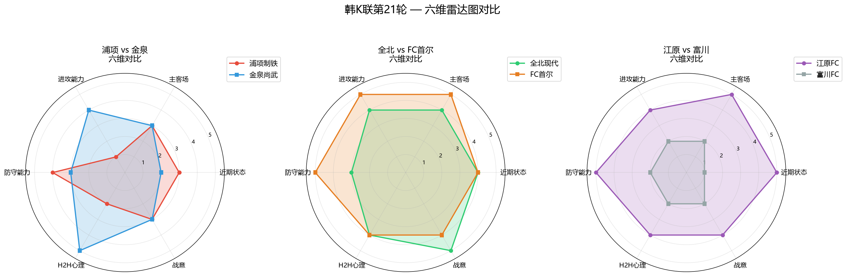
图2 · 三场比赛六维能力雷达图

胜平负概率
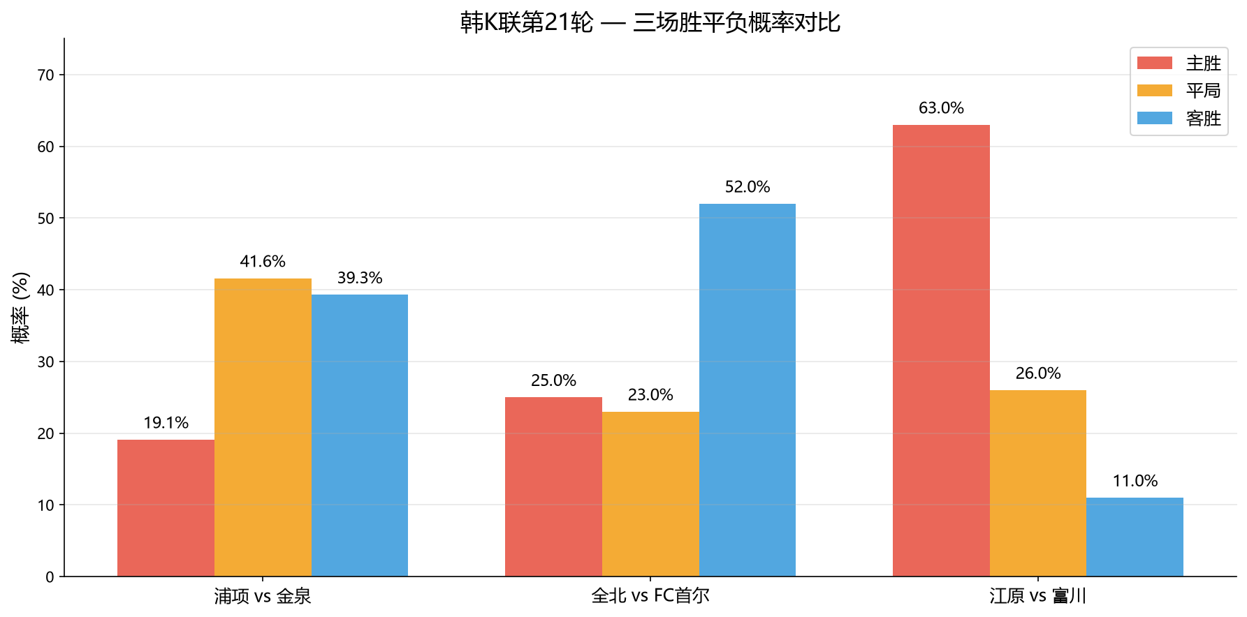
图3 · 后台模型胜平负概率柱状对比
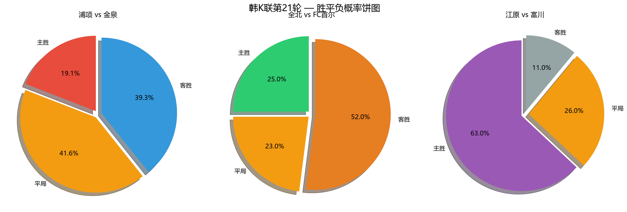
图4 · 浦项 vs 金泉 胜平负概率分布

战意分析
浦项第7中游无压力，金泉第10保级边缘但打法就是磨。双方都无生死战压力，反而更容易踢出闷平。金泉尚武是军队球队，阵容轮换大，打法保守但韧性足。

冷门因素
浦项制铁「伪控球」+ 金泉尚武「平局大师」= 极大概率低比分闷平。市场给主胜43.7%严重高估。
模型结果：平局41.6%，客胜39.3%，主胜19.1%。大2.5球概率仅11.6%。

推荐比分
首选 0-0 | 次选 0-1 | 留意 1-1
--------------------------------------------------

第二场：全北现代 vs FC首尔
榜首大战，豪门光环褪色 | 2026-08-01 18:30

数据反差
全北现代10次K联赛冠军，但本赛季主场统治力崩塌。最近2个主场：0-0大田、1-2江原。三条线缺阵（右后卫金太焕、中锋康帕尼奥、右边锋朴柱永），右路进攻和中锋支点直接砍掉。
FC首尔客场80%胜率（10场8胜），射正转化率50%，全北主场射正转化率仅36%。控球率接近，但一个低效一个高效。

评分卡数据
维度 | 全北现代（主） | FC首尔（客）
联赛排名 | 第2 | 第1
积分 | 33分 | 42分
赛季战绩 | 9胜6平5负 | 13胜3平4负
主/客胜率 | 55.6% | 80.0%
场均进球 | 1.78 | 1.90
场均失球 | 1.11 | 0.90
近期状态 | 5胜3平2负 | 5胜2平3负（2连败）
缺阵人数 | 3人 | 1人
H2H近10场 | 5胜3平2负 | 2胜3平5负

控球效率分析
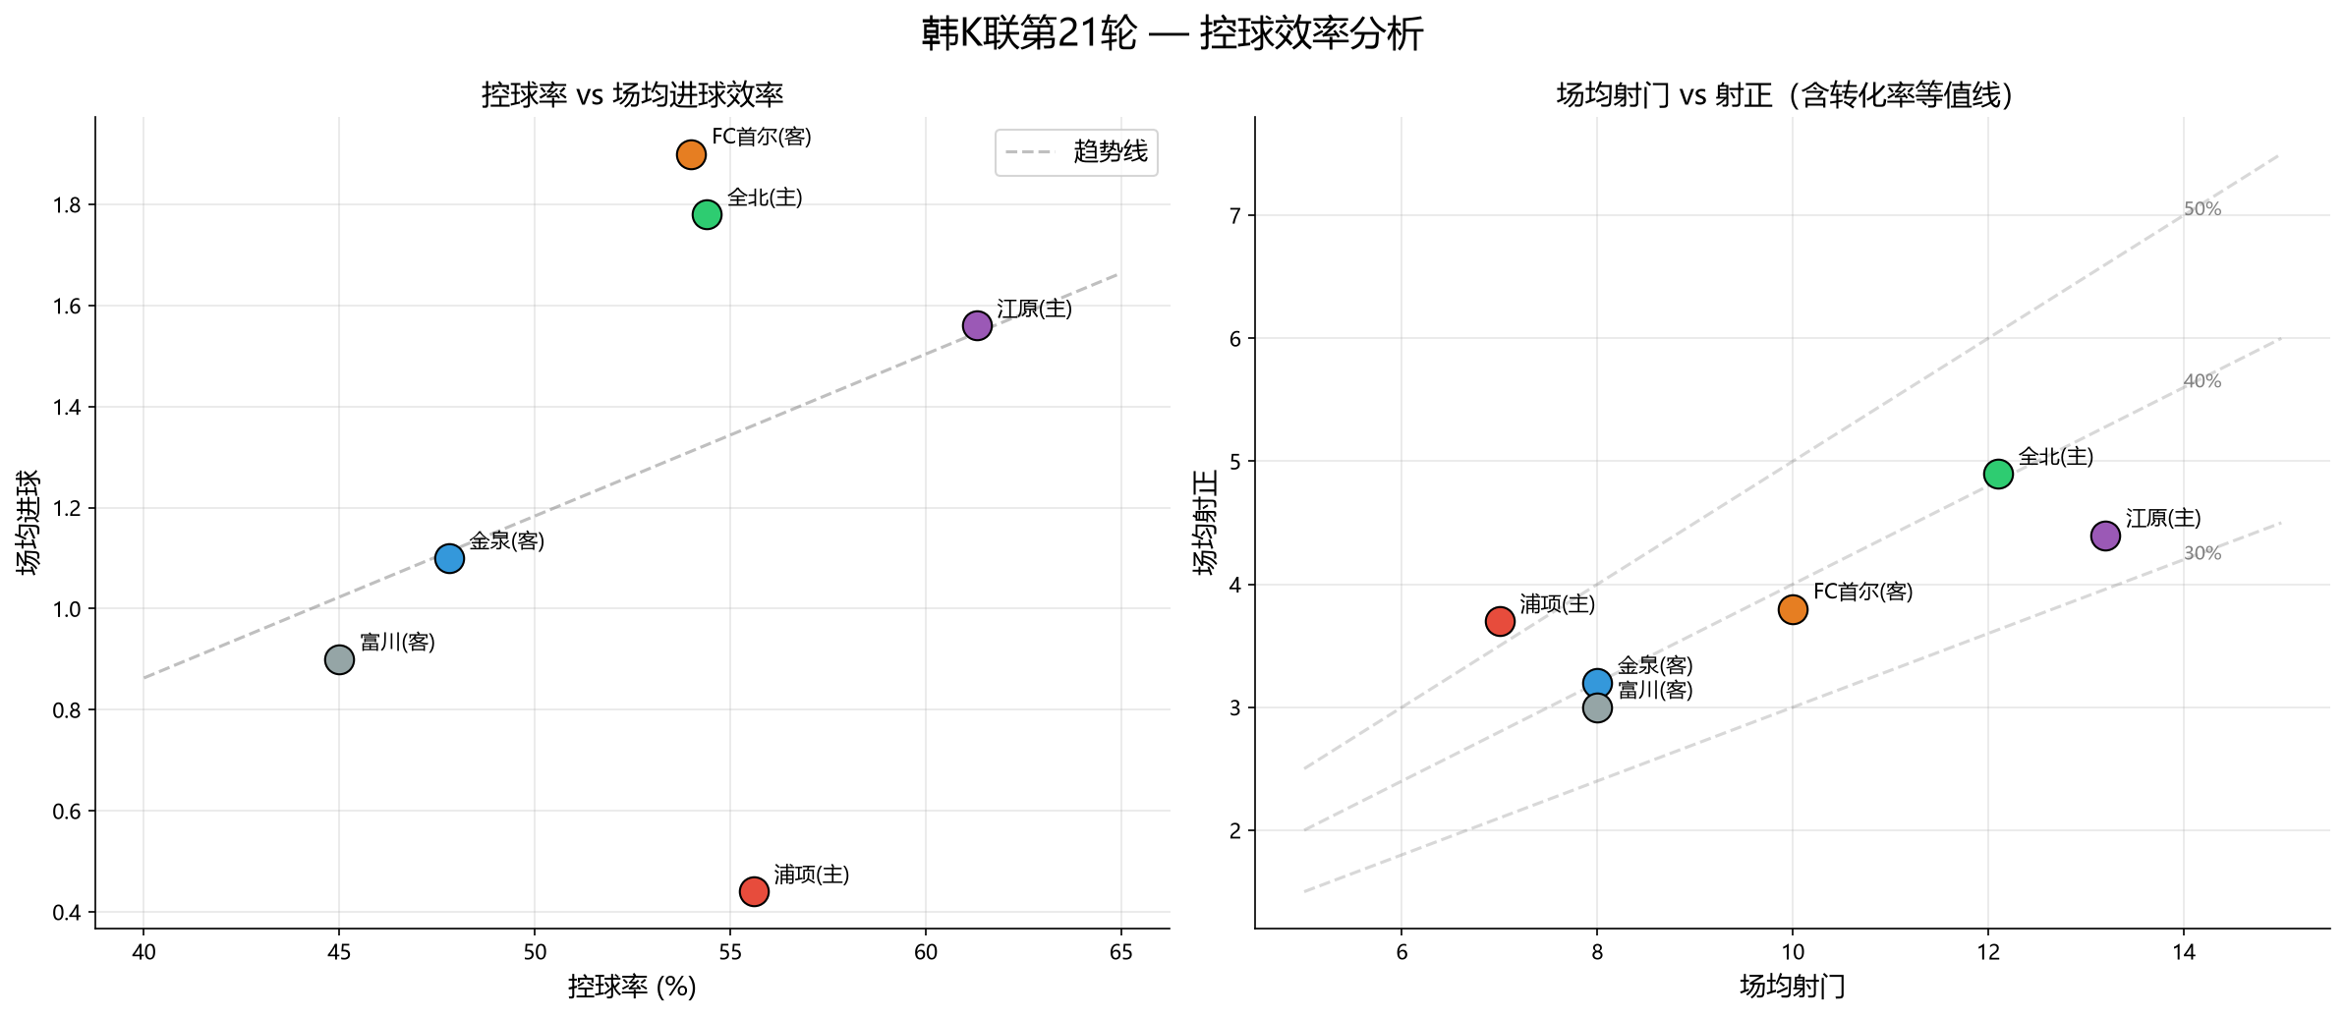
图5 · 控球率 vs 射正转化率对比（效率为王）

战意分析
全北落后FC首尔9分，主场作战输了基本告别争冠。但压力可能成为负担。FC首尔领先9分心态放松，2连败后急需反弹。全北历史交锋占优（10场5胜），但近3次交锋FC首尔2胜1平形成压制。

冷门因素
全北3人缺阵+主场哑火+FC首尔客场80%胜率= 客胜是最大概率结果。市场给主胜39.2%仍偏高。
模型结果：客胜52%，平局23%，主胜25%。大2.5球概率62%。

推荐比分
首选 1-2 | 次选 1-1 | 留意 0-2
--------------------------------------------------

第三场：江原FC vs 富川FC
主场碾压局 | 2026-08-01 18:30

数据反差
江原FC主场控球率61.3%，场均仅失0.44球。9场主场4场零封（2-0金泉、2-0蔚山、2-0大田、3-0光州）。韩K联主场防守第一。富川FC近5场0胜4连败，客场场均仅进0.90球。

评分卡数据
维度 | 江原FC（主） | 富川FC（客）
联赛排名 | 第3 | 第11
积分 | 32分 | 20分
赛季战绩 | 8胜8平4负 | 4胜8平8负
主/客胜率 | 55.6% | 18.2%
场均进球 | 1.89（主） | 0.90（客）
场均失球 | 0.44（主） | 1.60（客）
近6场状态 | 3胜1平2负 | 0胜1平5负
近期走势 | 4场零封主场 | 4连败

综合对比汇总
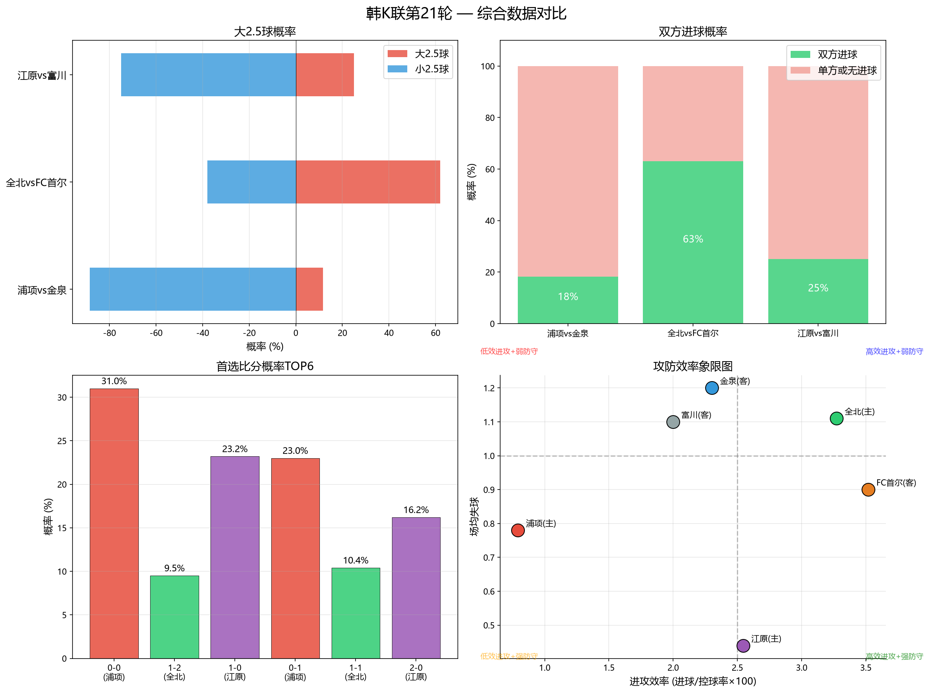
图6 · 三场比赛核心数据综合对比

战意分析
江原第3争冠组有动力，富川第11保级压力大但近期状态极差（0胜4负），有心无力。江原8月11日有亚冠精英赛，可能部分轮换——这是最大冷门触发器。

冷门因素
江原亚冠分心可能轮换是最大冷门触发器。但主场4场零封的惯性太强，富川难进球。
模型结果：主胜63%，平局26%，客胜11%。大2.5球概率25%。

推荐比分
首选 1-0 | 次选 2-0 | 留意 0-0
--------------------------------------------------

最终判断：比分预测矩阵
场次 | 后台模型 | 首选 | 次选 | 留意 | 偏差信号
浦项 vs 金泉 | 平局42%+客胜39% | 0-0 | 0-1 | 1-1 | 主胜被高估-24.6pp
全北 vs FC首尔 | 客胜52% | 1-2 | 1-1 | 0-2 | 主胜被高估-11.6pp
江原 vs 富川 | 主胜63% | 1-0 | 2-0 | 0-0 | 偏差较小

三场比赛共同规律：控球率高的球队不一定赢球。浦项55.6%控球主场仅进4球，全北54.4%控球射正转化率仅36%。韩K联这个联赛，效率比控球重要得多。
--------------------------------------------------

互动钩子
三场韩K联拆完了。浦项主场伪控球这数据放出来，有没有颠覆你的判断？全北主场10次冠军的豪门光环，这轮还能撑住吗？评论区留下你的预测比分，赛后我们用实战赛果复盘模型精度。
--------------------------------------------------

数据来源
基础赛事数据取自竞彩官方及新球体育（titan007）。控球率、射门、射正等进阶数据均为赛季实时统计。进球期望值、六维能力雷达图及市场偏差测算，均由阿飞个人足球数据模型独立推演生成。

免责声明
行文仓促，里面的图片和数据都是从官方渠道和权威媒体上整过来的，侵删。这都是我个人图一乐的瞎琢磨，千万别当真，理智看球、购买合法体育彩票才是正道。

